**Uitvoeringsprogramma**

**Wonen 2021-2024**

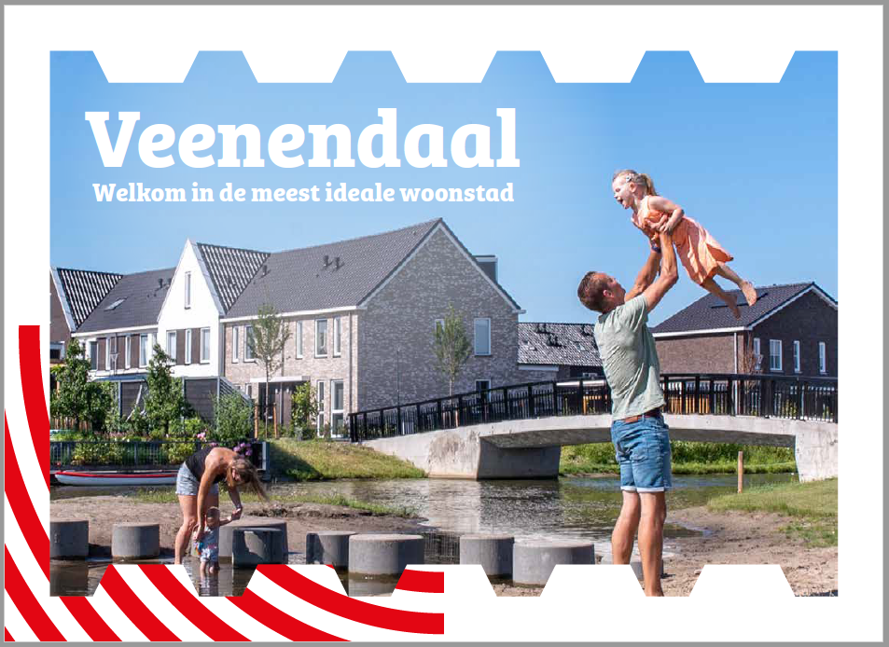

**Inhoudsopgave**

**Inleiding** 3

**1. Het woningaanbod in Veenendaal sluit aan bij de inwonersbehoefte** 5

- divers woningaanbod

- toevoeging ontbrekende woningtypen

- ruimte voor diverse woonvormen

- voldoende woningen voor starters

- bevorderen doorstroming

- sociale woningbouw

- prestatie afspraken met corporaties

- mogelijkheden kamerverhuur

**2. Langer zelfstandig wonen in de eigen woning of wijk** 10

- langer zelfstandig wonen

- regionaal woningaanbod

- voldoende aangepaste woningen

- toewijzing en aanbod bijzondere woonvormen

**3. Verdichten en transformatie binnen de gemeentegrenzen** 14

- stimulering verdichting en transformatie

- realiseren mix aan woonvormen

**Inleiding**

Door de gemeenteraad van Veenendaal is op 17 december 2020 de Omgevingsvisie Veenendaal 2030 vastgesteld. Daarin zijn in Hoofdstuk 5 “Bouwen en Wonen” diverse opgaven voor het woonbeleid bepaald. Binnen deze door de gemeenteraad vastgestelde beleidskaders geeft het College uitvoering aan dit beleid. Om de inzet van het College op de punten voor het onderwerp wonen concreter te maken is voor de komende 4 jaar dit uitvoeringsprogramma opgesteld. De hoofdopgave is dat ook het bouwen bijdraagt aan een gezond, duurzaam en veilig Veenendaal. Dit zijn immers de uitgangspunten van onze Omgevingsvisie.

Onder bouwen verstaan we niet alleen het neerzetten van gebouwen, maar ruimtelijke ontwikkelingen in de breedste zin van het woord. Denk bijvoorbeeld aan het (her)inrichten van de openbare ruimte, wegen, parken en ruimten rondom gebouwen. Het gaat dus over fysieke ingrepen. De doelstellingen voor Bouwen en wonen gaan over ‘het juiste gebouw op de juiste plek’: voor wie wordt gebouwd en waar? Het gaat ook over het voorzien in de behoefte: hoeveel en welk type woningen, bedrijven, winkels willen en kunnen we bouwen, en vooral waar?

We zijn in overleg met de omliggende gemeenten en de twee provincies over de verstedelijkingsstrategie voor de periode tot en met 2040. Deze strategie is voor Veenendaal hard nodig om te zien hoe en waar Veenendaal (en uiteraard de gehele regio) kan voorzien de vraag naar woningen. In de FoodValley regio is een tekort van 40.000 nieuwe woningen, waarvan ca. 10.700 in Renswoude, Veenendaal en Rhenen.

Om de groei van Veenendaal te kunnen huisvesten is dus veel meer plek nodig dan we nu zelf nog hebben: we komen na 2025 voor ca. 7.500 benodigde woningen ruimte te kort.

**De drie hoofdopgaven specifiek voor “Wonen” uit hoofdstuk 5 van de Omgevingsvisie zijn:**

**Woonopgave 1: Het woningaanbod in Veenendaal sluit aan bij de inwonersbehoefte;**

**Woonopgave 2: Langer zelfstandig wonen in de eigen woning of wijk;**

**Woonopgave 3: Verdichten en transformatie binnen de gemeentegrenzen.**

Deze opgaven zijn in drie hoofdstukken zo concreet mogelijk uitgewerkt. Per opgave zijn de in de Omgevingsvisie opgenomen onderdelen in het blauw geciteerd en vervolgens uitgewerkt. Daarmee willen we als college alle betrokken partijen voor de jaren 2021-2024 een duidelijke richting aangeven voor de ontwikkelingen die momenteel nog in Veenendaal mogelijk zijn. De provincie Utrecht stelt daarnaast in haar Omgevingsvisie aan ons de eis van minimaal 50% sociale en middeldure woningbouw, gemiddeld gezien over een periode van 10 jaar per regio. In ons geval wordt daarbij gekeken naar het bouwprogramma van Renswoude, Veenendaal en Rhenen samen. Sociaal en middelduur betekent volgens de provincie bij koopwoningen een koopsom onder de huidige NHG grens van € 325.000,- en bij huur een maandhuur van maximaal € 1.000,-. Is dit nog steeds conform het huidige niveau, gezien de sterk stijgende huizenprijzen?

Voor de periode na 2025 is het vooral van belang dat we in overleg met de buurgemeenten en de provincies bepalen waar we verder gaan bouwen. Alleen dan kunnen op de lange termijn voor alle doelgroepen voldoende aanbod blijven realiseren. Daarbij wordt zo efficiënt mogelijk omgegaan met alle ruimte vragende punten waar we voor de toekomst gezamenlijk in de regio een antwoord op moeten vinden. Dit zijn onder andere de onderwerpen bereikbaarheid, voldoende plek voor woningen en bedrijven, klimaatbeleid en natuur.

**Woonopgave 1: Het woningaanbod in Veenendaal sluit aan bij de inwonersbehoefte**

*We voldoen aan de woningbehoefte voor alle Veenendalers:*

*• We hebben, op basis van de woningbehoefte van inwoners en van potentiële nieuwe inwoners, een divers en kwalitatief goed woningaanbod (omvang, prijsklasse, woningtype).*

*Algemeen*

In de periode 2015-2020 kroop de woningmarkt uit de recessie. In korte tijd schoten de prijzen weer omhoog tot boven het niveau van 2008. In met name Veenendaal-oost vindt er een inhaalslag in de woningbouw plaats. Waar daar tijdens de crisis vooral woningen in het lagere segment werden gebouwd was het de afgelopen jaren alsnog tijd voor de bouw van de huizen in het hogere segment.

*Vrije sector woningmarkt*

Op de vrije sector woningmarkt is de afgelopen jaren door de gemeente gekozen voor vrije marktwerking. In de bouwprojecten tot en met 2020 heeft de gemeente weinig tot geen eisen gesteld aan het bouwprogramma, behalve het vereiste sociale aandeel. Dit heeft geleid tot de bouw van veel gezinswoningen en reguliere appartementen. Aangezien vrijwel alle leeftijdsgroepen in Veenendaal de komende jaren in aantal ongeveer gelijk blijven is de woningvoorraad voor gezinnen nu voldoende. De behoefte ligt de komende jaren meer bij de jongeren (blz.5) en vooral de “vergrijzing”, oftewel de groep senioren.

*Senioren*

De gevolgen van het scheiden van wonen en zorg zijn inmiddels duidelijk geworden: inwoners moeten zolang zij een lichte zorgvraag hebben zelf zorgen voor een passende zelfstandige woning. Dit feit brengt in combinatie met de vergijzing met zich mee dat er uit de sterk groeiende groep senioren een andere vraag naar woningen komt. Hierop volgt de noodzaak om als gemeente meer te sturen op het toevoegen van bepaalde typen woningen, zeker in reeds bestaande wijken.

De senior zoekt naar een gelijkvloerse woonruimte met minimaal 2 slaapkamers en een fatsoenlijke buitenruimte. Men vindt de stap van een royale achtertuin naar een klein balkon te groot. Een fatsoenlijke buitenruimte (achtertuin, balkon of terras) van minimaal 20m2 is toch wel een vereiste om een verhuisbeweging op gang te brengen. Hiermee bieden we de oudere inwoners van Veenendaal een aantrekkelijke locatie waarbij zorgverlening voor in de toekomst wel mogelijk en beschikbaar moet zijn. Een goed voorbeeld hiervan is een deel van project Lindewijck.

Dergelijk aanbod is de afgelopen jaren in kleine hoeveelheden neergezet in Veenendaal-oost en was allemaal snel verkocht voor hoge bedragen. Een aanzienlijk deel van de doelgroep heeft namelijk een ruim budget en is bereid extra te betalen voor een passende woning op de gewenste locatie. De argumentatie dat “reguliere” woningen altijd meer opbrengen dan levensloop geschikte woningen lijkt daarmee achterhaald.

Let wel: een levensloop geschikte woning is geen traditionele seniorenwoning, maar een normaal huis waarin je kan blijven wonen mocht je ooit zorg nodig hebben. Dus ook na de vergijzing prima inzetbaar als woning voor alle doelgroepen.

*• We voegen in bestaande woonwijken en transformatiegebieden de daar ontbrekende woningtypen toe en leggen dit vooraf vast.*

*Bestaande woonwijken*

In de bestaande woonwijken in Veenendaal staat over het algemeen een goede mix van typen woningen in diverse prijklassen. In sommige wijken zoals Veenendaal-West staan relatief veel grondgebonden gezinswoningen, terwijl in andere wijken zoals het Franse Gat relatief veel sociale huurwoningen staan.

We voegen vanaf nu woningen toe die minimaal levensloop geschikt zijn en alleen woningtypen die in de bestaande wijk nog ontbreken en nodig zijn. Deze woningen zijn vooral gericht op senioren zonder dat dit specifiek “seniorenwoningen” zijn. Afhankelijk van de omliggende woningvoorraad wordt per vrijgekomen locatie bepaald of dit (sociale) koop en/of huur moet zijn, en welk typen woning wenselijk is.

Nabij voorzieningen gaan we verder dan alleen levensloop geschikte woningen: daar ligt de nadruk op zorg geschikte woningen, waarbij er minimaal 1 slaapkamer en een badkamer gelijkvloers aanwezig is (blz. 10).

*School locaties*

Ook bij het vrijkomen van school locaties in bestaande woonwijken geldt dat er bij woningbouw levensloop geschikte woningen worden toegevoegd, of zelf zorg geschikte eenheden. Of dit mogelijk is hangt af van de locatie, het aantal en het gewenste type woningen. Afhankelijk van de omliggende woningvoorraad wordt per locatie bepaald of dit (sociale) koop en/of huur moet zijn, en welk typen woning wenselijk is. Alleen zo ontstaat een gezonde mix van typen woningen en een goede koop/huur verhouding.

*• We geven ruimte aan verzoeken en wensen voor het realiseren van diverse woonvormen en aan woningsplitsing.*

Initiatieven voor nieuwe woonvormen zoals zelfstandig groepswonen of het splitsen van woningen worden voor zover toegestaan gestimuleerd, mits de nieuwe situatie een meerwaarde voor de woningvoorraad heeft. Daarnaast dient de voorgestelde splitsing wel te voldoen aan overige regelgeving en het bestemmingsplan.

*• We hebben voldoende woningen voor starters en woningen voor de eigen aanwas.*

Voor duidelijkheid omtrent de term “starters” is het handig om deze in twee groepen te verdelen:

“Jongeren” (18-25 jaar) en “Starters” (25-40 jaar).

*Jongeren*

Voor de leeftijdsgroep van 18 tot ca. 25 jaar is Veenendaal relatief weinig betaalbaar aanbod omdat wij van oudsher weinig kamers of kleine wooneenheden in onze woningvoorraad hebben. Dit komt mede omdat er in Veenendaal geen hogeschool of universiteit aanwezig is. De bestaande sociale woningvoorraad is vrijwel allemaal groot (70-100m2) en daarom vaak te groot en te duur als eerste zelfstandige woning.

Door de komende jaren te sturen op het regelmatig toevoegen van kleinere eenheden met een huurprijs van maximaal € 650,- of een koopsom van maximaal € 200.000,- wordt bekeken of er onder deze doelgroep daadwerkelijk veel vraag is. De toevoeging van dit woningaanbod kan plaatsvinden door nieuwbouw, transformatie van bestaande gebouwen of splitsing van woningen.

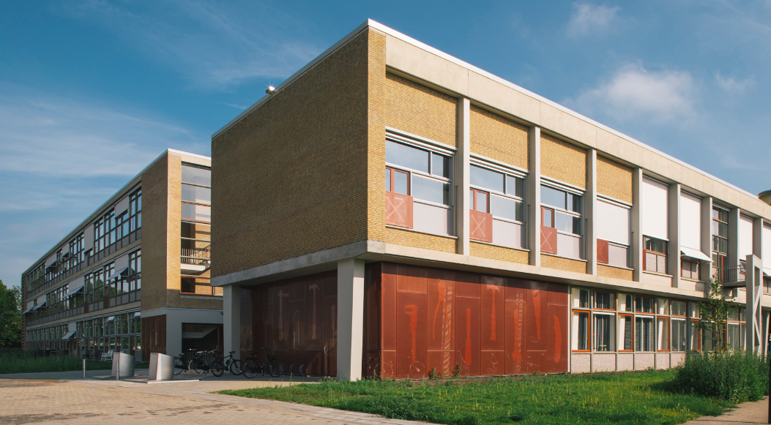

*Ombouw technische school naar jongerenhuisvesting*

*Starters*

Voor de leeftijdsklasse 25-40 jaar hebben we als sinds 2008 de Startersleningen. Hiervan zijn er inmiddels 900 uitgegeven. Deze hypotheek maakt de eerste koopwoning bereikbaar en geldt voor alle woningen, zowel nieuwbouw als bestaande woningen. Voor zover nu te bepalen is het nog enkele jaren mogelijk om deze leningen te blijven verstrekken voordat het budget voor dekking van de kosten op is. Door sociale koopwoningen en middenhuur woningen te blijven toevoegen bieden wij hen in combinatie met de Startersleningen een start op de woningmarkt aan.

*We hebben voldoende betaalbare sociale woningen:*

*• We bevorderen het doorstromen naar het middensegment op de woningmarkt door het aanbieden*

*van sociale koopwoningen, startersleningen en huurwoningen onder de € 1.000.*

*Middenhuur*

Dankzij het sinds 2015 passend toewijzen bij sociale huurwoningen komen zoveel mogelijk woningen bij de juiste inkomens terecht en daalt het scheefwonen. De keerzijde in Veenendaal is echter dat veel huishoudens, ondanks een in de loop van de jaren gestegen inkomen, in hun huidige sociale huurwoning blijven zitten. Dit komt omdat zij vanwege de strengere hypotheekeisen minder snel kunnen kopen. Ook zijn de Veenendaalse corporatiewoningen relatief groot waardoor er minder aanleiding is om duurder te gaan wonen in een koopwoning of een vrije sector huurwoning.

Dit heeft als gevolg dat er in Veenendaal op papier zeker een doelgroep voor middenhuurwoningen zou moeten zijn, maar dat dit in de praktijk niet blijkt. Opgeleverde middenhuurwoningen worden vaak niet benut voor permanente bewoning, maar als tussenwoning in afwachting van de oplevering van een nieuwbouw huis.

De groep bewoners die daarnaast bewust kiest voor een huurwoning, om maar niet aan een koopwoning vast te zitten, is in Veenendaal veel kleiner dan in andere steden. Het bezit van een koopwoning is veruit favoriet.

In de doelgroepen Verordening Sociale woningbouw en middenhuur is nu vastgelegd dat een middenhuur woning in Veenendaal tussen de 750 en 950 euro huur mag kosten en tot minimaal 10 jaar na oplevering middenhuur moet blijven. Door in bestemmingplannen op te nemen dat een percentage van de nieuwbouw middenhuur moet zijn kunnen we dit als gemeente afdwingen.

*• Bij nieuwbouw in Veenendaal hanteren we het uitgangspunt van gemiddeld 30% sociale woningen in het bouwprogramma. Voor de lagere inkomens richten we ons op passende huisvesting.*

*Sociale koop*

Bij de bouw van sociale koopwoningen proberen we, voor zover wettelijk toegestaan, aan te sluiten op het prijsniveau van de lokale woningmarkt. Nieuwe woningen moeten dankzij de Doelgroepen Verordening minimaal 10 jaar starterswoning blijven en hebben daardoor in die periode een maximale koopsom. Toewijzing vindt in overleg met de ontwikkelaar plaats aan de juiste inkomensgroep. Door de zelfbewoningsplicht in de eerste 10 jaar voorkomen we speculatie met deze woningen. Daarnaast wordt ook de doorstroming uit sociale huurwoningen bevorderd door de helft van de sociale koopwoningen aan die doelgroep toe te wijzen. Per ontwikkeling wordt bekeken of sociale koopwoningen in het betreffende woongebied wenselijk zijn.

*• We voegen nieuwe sociale huurwoningen toe tot een maximale maandhuur gebaseerd op de dan*

*(geldende) hoge aftoppingsgrens.*

*Sociale huur*

In Veenendaal staan veel sociale huurwoningen met een relatief groot woonoppervlakte. Deze eenheden uit de jaren zestig en zeventig zijn gebouwd tijdens de forse groei van Veenendaal om gezinnen te huisvesten. De komende jaren is het zaak om meer kleinere eenheden toe te voegen om zo qua grootte een goede samenstelling van diverse woningen te krijgen. De vraag naar wat kleinere woningen tot ca. 650 euro (de zogenaamde hoge aftoppingsgrens) wordt namelijk groter door onder andere de groep senioren, door zorg geschikt wonen en door starters. Dit zijn allen vooral 1- of 2 persoonshuishoudens. Echter: zorggeschikte eenheden moeten vanwege de benodigde vierkante meters relatief groot zijn, zodat deze wellicht toch tussen de 650 en 750 euro maandhuur gaan vallen. Van de 30% sociale woningbouw dient per woongebied gemiddeld minimaal 20% sociale huur te zijn. Dit kan dus per bouwlocatie meer of minder dan 20% zijn, afhankelijk van de direct omliggende woningvoorraad of in elders de buurt geplande nieuwbouw. Met de corporaties is samen bepaald dat we tussen 2020 en 2035 ongeveer 1250 woningen bij moeten bouwen om aan de vraag te voldoen, oftewel gemiddeld ca. 80 per jaar.

Er staan momenteel ca. 740 woningen voor de komende jaren op de planning, waarvan 183 eenheden in 2021.

Hoe lang is de huidige wachtlijst voor een sociale huurwoning en is dat aanvaardbaar voor starters? *

*• Op reguliere basis maken we prestatieafspraken met woningbouwcorporaties.*

*Algemeen*

Als een gemeente woonbeleid heeft opgesteld dan dient een corporatie jaarlijks voor 1 juli een bod op die visie uit te brengen. Daarin geeft zij samen met haar huurdersvereniging aan hoe zij invulling wil gaan geven aan het beleid van de gemeente. Hieruit volgen de Prestatie afspraken tussen de gemeente, de corporaties en de huurders voor één of meerdere jaren. Deze afspraken gaan over de beschikbaarheid en betaalbaarheid van huurwoningen, de leefbaarheid in de wijken en de gezamenlijke inzet op hulp aan huurders die zorg, ondersteuning en/of begeleiding nodig hebben. Waar vind je dit verder uitgewerkt? *

*Betaalbaarheid*

Met alle ontwikkelaars wordt op basis van de Huisvestings- en Doelgroepen Verordeningen vastgelegd dat sociale huurwoningen minimaal 25 jaar een sociale huurwoning blijven. Tevens dient iedere ontwikkelaar van een groot bouwplan in een zo vroeg mogelijk stadium met de lokale corporaties in gesprek te gaan om te bepalen of zij de sociale huurwoningen binnen het plan direct over willen nemen. Zo houden we deze woningen lang betaalbaar en beschikbaar voor de doelgroep waar zijn voor bedoeld zijn.

*Leefbaarheid*

Ook over de aanpak van overlast en de hulp aan probleemgezinnen worden afspraken gemaakt. Doordat personen met lichte problemen tegenwoordig zelfstandig moeten blijven wonen zien we dit vaker tot overlast leiden. Regelmatig laten we een onderzoek uitvoeren naar de tevredenheid onder bewoners van zowel koop- als huurwoningen, het zogenaamde LeMon (LeefbaarheidsMonitor) onderzoek. Hieruit blijkt per buurt hoe veilig men zich voelt en hoe tevreden men is over de woning en de directe leefomgeving. Op het gebied van leefbaarheid is recent het wettelijke maximum op leefbaarheidsuitgaven door corporaties vervallen. Tevens mogen zij weer activiteiten gericht op ontmoeting ondersteunen, zoals bijvoorbeeld het realiseren van locaties voor dagbesteding of buurcentra.

*Franse Gat*

Voor de aanpak van de wijk het Franse Gat is samen met Patrimonium Woonservice een gebiedsvisie gemaakt. Hierin wordt gezamenlijk opgetrokken in het per buurt renoveren of slopen/nieuw bouwen van de woningen. Ook wordt meteen de (her)inrichting van het openbaar gebied, de toevoeging van ontbrekende typen woningen en de inzet vanuit het sociaal domein op welzijn in de wijk bepaald.

*Woonwagens*

De gemeente stelt een visie samen omtrent toewijzingsbeleid op woonwagens binnen de gemeente waarin onder andere de aspecten leefbaarheid, kwantiteit en lokale inbedding in de samenleving worden verwoord. De gemeente gaat samen met Patrimonium de wachtlijst van de kandidaten voor een woonwagen actualiseren.

*We bieden mogelijkheden voor kamerverhuur*

*• Kamerverhuur is in Veenendaal niet bij recht toegestaan. Per casus wordt afgewogen of woningsplitsing planologisch gewenst is.*

Ook in Veenendaal bestaat behoefte aan goedkopere huisvesting welke soms met kamerverhuur wordt ingevuld. Deze behoefte bestaat onder jongeren, 1-persoonshuishoudens, statushouders en arbeidsmigranten. Met name voor arbeidsmigranten wordt regionaal naar oplossingen gezocht om huisvesting voor lange termijn te kunnen bieden. Hiermee voorkomen we dat gezinswoningen midden in woonwijken worden omgezet naar kamerbewoning.

Voorheen kon alleen met een afwijking onder voorwaarden op basis van het oude beleid toestemming worden gekregen. Dit beleid kan nu niet meer toegepast worden. Er volgt vanaf nu elke keer per aanvraag een separate belangenafweging tot het nieuwe beleid er is.

*• Op dit moment wordt gewerkt aan het beleid waaraan aanvragen getoetst kunnen worden. We houden rekening met de gebruikskwaliteit, de samenstelling van de woningvoorraad en de gevolgen voor de*

*(woon)omgeving.*

De mogelijkheid tot het creëren van kamerverhuur wordt in het nieuwe beleid aan voorwaarden verbonden.

Onze woningvoorraad is nog niet beperkt maar er mogen per nieuwe locatie maximaal drie kamers verhuurd worden voor de bewoning van maximaal 1 persoon per kamer. Hiermee wordt de grootste beperking toegepast.

*• We stellen in het Omgevingsplan kwantitatieve regels en/of afstandscriteria op voor kamerverhuur*

*en woningsplitsing.*

De oude afstandscriteria worden in het nieuwe beleid niet meer opgenomen omdat die in de praktijk te lastig te toetsen zijn. Wel worden er beperkingen opgenomen om insluiting door kamerverhuurpanden tegen te gaan. Voorkomen moet worden dat er op een locatie een grote concentratie aan kamerverhuur ontstaat, zeker in bestaande woonwijken.

**Woonopgave 2: Langer zelfstandig wonen in de eigen woning of wijk**

*Ouderen kunnen langer zelfstandig wonen*

*• Inwoners kunnen langer zelfstandig thuis blijven wonen doordat alle nieuwe woningen*

*levensloopgeschikt/toekomstbestendig zijn. Levensloopgeschikte woningen zijn in principe ‘normale’ woningen, maar wel aanpasbaar (adaptief/modulair) indien er ooit zorg in moet worden verleend.*

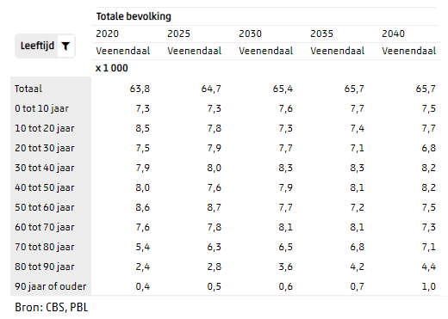

De groep inwoners van 70 of ouder stijgt tussen 2020 en 2040 jaar met 52% van 8200 naar 12.500 personen. Dit zijn ongeveer 2800 huishoudens meer, terwijl de overige groepen ongeveer gelijk blijven. Hiervoor moet passende woonruimte worden gerealiseerd in alle prijsklassen van de woningmarkt. Van de 2800 wooneenheden voor deze groep wordt naar verwachting 50% door 2 personen en 50% door 1 persoon bewoond, waarbij het aandeel eenpersoons huishoudens in verloop van tijd licht toeneemt.

De Veenendaalse woningvoorraad past niet bij dit beeld. We hebben veel gezins wooneenheden (zowel grondgebonden als appartementen) maar relatief weinig kleinere wooneenheden met een goede buitenruimte voor de doelgroep ouderen. Om aan deze vraag te voldoen moet dit aanbod worden toegevoegd aan de bestaande voorraad woningen.

Op alle inbreidingslocaties zal daarom vanaf nu altijd in ieder geval levensloop geschikt gebouwd worden

(mits de grootte van de woning dit toelaat) en vooraf worden beoordeeld welk type woning er voor die locatie nodig is. Dus niet nog meer van hetzelfde bouwen, maar weloverwogen toevoegen wat in die omgeving ontbreekt. Dit bepalen we zodra de locatie beschikbaar komt.

**Definitie levensloopgeschikte woning (alle woningen)**

Een levensloopgeschikte woning is een woning die zo gebouwd is dat deze geschikt is voor iedere levensfase van een bewoner. Dat betekent dat minimaal aan de volgende eisen wordt voldaan:

- Mat in zithoek minimaal 340 x 300 cm en mat in eethoek minimaal 250 x 250 cm.

- Slaapkamer(s), waarvan minimaal één 13 m2 en mat minimaal 180 x 210 cm.

- Drempels of opstap in gehele woning maximaal 2 centimeter

- Draaicirkel in badkamer 150 cm en draaicirkel van 150cm aan de binnen- en buitenzijde van

deuren die toegang geven tot gemeenschappelijke ruimten

- Begaanbaar toilet op slaapverdieping, bij voorkeur in de badkamer

- Deurbreedtes 90 cm en geen drempels bij de toegang van de woning, in de woning, berging

en de gemeenschappelijke ruimtes (behalve badkamer maximaal 2 cm.)

- Bediening van ramen, ventilatieroosters, lichtknoppen, spreekluister- of videoverbinding en

stopcontacten op zithoogte

Bij appartementencomplex:

- Stallingsmogelijkheid met oplaadpunt voor hulpmiddelen en aanwezigheid extra wandcontactdozen

- Gemeenschappelijke ruimten zijn voorzien van deurautomaten

*We hebben voldoende aangepaste woningen*

*• We behouden en realiseren zorggeschikte woningen rondom voorzieningen en multifunctionele wijkcentra,*

*zie afbeelding 5.5 uit de Omgevingsvisie:*

**Definitie zorggeschikte woning (woningen in de zones op de kaart hieronder)**

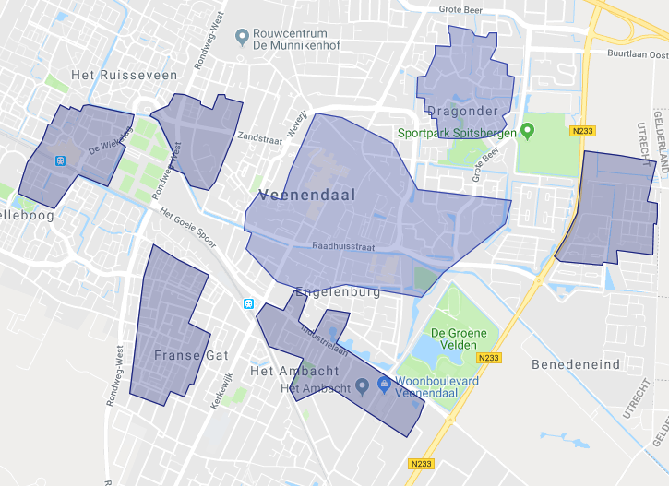

5.5 Omgevingsvisie

Hoe zijn deze zones bepaald? Is deze beperking wel nodig, gezien betere mobiliteit dan vroeger?

Een zorggeschikte woning is een woning die geschikt is voor een bewoner die afhankelijk is van hulpmiddelen, zoals een rolstoel, met voldoende (werk)ruimte om zorg te verlenen. Dat betekent dat minimaal aan de volgende eisen wordt voldaan, aanvullend op de eisen aan een levensloop bestendige woning:

- Slaapkamer, badkamer en woonkamer bevinden zich op één (zelfde) verdieping

- De woning is bereikbaar met een lift of op de begane grond gesitueerd

- Mogelijkheid van een draaicirkel van 150 cm in alle ruimtes

- Minimale afmetingen slaapkamer voor 1 persoon: 10 m2 of voor 2 personen: 15 m2

- Minimale afmetingen woonkamer 22 m2 en badkamer 6 m2

- Schuifdeur tussen slaapkamer en badkamer met een doorgang van minimaal 90 cm,

voorkeur 100 cm. Douche op afschot. Mooi, maar is het nodig als de deuren al breed genoeg zijn?

In de koop- en huurcontracten van zorggeschikte woningen wordt opgenomen dat zij zorggeschikt zijn en dat na een verbouwing, waardoor deze niet meer zorggeschikt is, er vervolgens geen Wmo-aanpassingen meer aangevraagd kunnen worden. Bovenstaande eisen en bepalingen worden ook met de corporaties en de huurdersverenigingen vastgelegd in de jaarlijkse Prestatie afspraken.

• *We zorgen voor een gevarieerd woningaanbod in de regio;*

Zowel in FoodValley als met de provincie Utrecht wordt afstemming gezocht voor de huisvesting van alle groepen inwoners. In FoodValley hebben hiervoor de regionale Woonagenda en met de provincie de Regionale Programmering Woningbouw, waarbij aan alle Utrechtse gemeenten eisen worden gesteld aan de toevoeging van woningen. De hoofdseis vanuit de provincie is de toevoeging van minimaal 50% woningen in het betaalbare- en middensegment, bekeken over langere periode en in het geval van Veenendaal in combinatie met Renswoude en Rhenen. Dus mensen met lagere inkomens moeten evt. maar naar Rhenen of Renswoude verhuizen?

• *Bij woningtoewijzing van zorggeschikte woningen geven we voorrang aan (mensen met?) mantelzorgers (met een zorgbehoevende in huis?) en pleeggezinnen;*

Steeds meer zorgafhankelijke inwoners willen toch zo lang mogelijk zelfstandig blijven wonen. De inzet van een mantelzorger kan een voorwaarde hiertoe zijn. De zorg binnen een pleeggezin kan ook voor de jeugdige zorgafhankelijk inwoner kansen bieden om langer thuis te blijven wonen. Door voorrang te geven aan deze doelgroep, worden de mantelzorgers die vrijblijvend voor deze inwoners zorgen, extra ondersteund*.*

*• We hebben voldoende aanbod van tijdelijk verblijf voor mensen met psychische problematiek (alleen voor hen? Of ook bijv. voor mensen die langdurige mantelzorg nodig hebben?- respijtzorg);*

De WWZ regisseur heeft samen met de afdeling MO, de corporaties en de marktpartijen in beeld wat de behoefte is aan het aantal plekken voor deze doelgroep en zorgt voor een passende locatie. In 2021 wordt de overgang van centrumgemeente Amersfoort naar centrumgemeente Ede verder vormgegeven, waarna de overgang van Veenendaal vanaf januari 2022 definitief is. Veenendaal is dan deels zelf verantwoordelijk voor maatschappelijke opvang. Daar zijn ook middelen voor beschikbaar. In samenspraak met gemeente Ede worden tijdelijk verblijfplekken in Veenendaal gerealiseerd die aansluiten op de verschillende doelgroepen.

*• We hebben, in overleg met samenwerkingspartners, voldoende plekken voor inwoners die beschermd wonen nodig hebben en inwoners die overlast veroorzaken;*

*Woonladder*

Er zijn verschillende stappen en fases van wonen met zorg die wij kunnen onderscheiden. De woonladder laat zien welke dit zijn, alvorens er sprake is van zelfstandig wonen in een (sociale) huurwoning. Het scala varieert hierbij van dakloosheid, via (eenvoudige) opvang, beschermd wonen, begeleid wonen tot (geclusterd) zelfstandig wonen. Door dit goed in beeld te brengen wordt de lokale opgave aan de “onderkant” van de woningmarkt goed zichtbaar. Middels de woonzorganalyse wordt dit punt nader uitgewerkt.

Veenendaal heeft historisch gezien een ruim aanbod aan beschermd wonen. In overleg met onze grootste aanbieder Kwintes wordt gekeken naar een aanbod aan beschermd wonen plekken dat past bij de grootte en karakteristieken van Veenendaal. Dit sluit aan op de gewenste landelijke beweging van “Van beschermd wonen naar beschermd thuis”.

Geldt dit ook voor mensen met een (lichte) verstandelijke beperking? Moet voor deze groep niet wat meer geregeld worden dan wat hier staat? Waarom wordt deze groep niet gewoon apart benoemd?

*• We faciliteren de uitstroom uit beschermd wonen door voldoende passende woningen beschikbaar te hebben. We hebben een aanbod van geclusterd wonen én van zelfstandig wonen in de wijk met een aanbod van (sociaal en fysiek) laagdrempelige ontmoetingsmogelijkheden.*

Er wordt ingezet op een makkelijke uitstroom uit beschermd wonen. Uitstroom wordt gerealiseerd door het aanbieden van nieuwe producten en het opbouwen van tussenvoorzieningen die uitstroom vergemakkelijken.

Op basis van het narratief onderzoek “van beschermd wonen naar beschermd thuis” wordt de behoefte en randvoorwaarden voor succesvolle uitstroom bepaald. Dit onderzoek wordt in 2021 afgerond. De behoeftes en randvoorwaarden bepalen welke woonvormen passend zijn bij de casuïstiek in Veenendaal. In 2020 is een start gemaakt met de verkenning van een nieuwe woonvorm: de pilot Nachtzwaluw, een wooncollectief voor jongeren met een combinatie van reguliere huurders en cliënten van Kwintes. Het is denkbaar dat vergelijkbare woonvormen worden opgezet voor verschillende doelgroepen.

*Urgenties bijzondere doelgroepen*

Op dit moment zijn de urgenties voor kwetsbare doelgroepen toegekend aan specifieke organisaties. Op basis van de huidige cijfers wordt de regeling niet volledig benut. Om de ruimte die er is ook daadwerkelijk goed te gebruiken en meer flexibel in te zetten, zal de huidige regeling worden aangepast. Net als bij de reguliere urgentieregeling zullen deze urgenties derhalve worden gekoppeld aan woningzoekenden in plaats van per organisatie een aantal plekken per jaar.

*Woonzorgvisie*

Kwetsbare inwoners zijn van alle tijden. Door de extramuralisering, waarbij (lichte) zorgindicaties niet meer in aanmerking komen voor intramuraal verblijf, is de opgave echter veranderd. Het is momenteel al een opgave om geschikte woningen te vinden voor mensen die uitstromen uit beschermd wonen en maatschappelijke opvang, statushouders en dak- en thuislozen. Daarnaast komt er door de (dubbele) vergrijzing een grote opgave op ons af wat betreft een toenemende behoefte aan zorg. Het doel is om ouderen en inwoners met een beperking / zorgvraag zo lang mogelijk inclusief en zelfstandig in de wijk te laten wonen. Hoewel veel inwoners dit zelf al willen omdat dit hen gezonder en gelukkig maakt, is dit ook noodzakelijk. Het leidt in ieder geval tot de behoefte aan nieuwe arrangementen voor wonen, welzijn en zorg.

De Taskforce Wonen en Zorg van de VNG roept gemeenten op om een concrete analyse te maken van de lokale opgaven op het gebied van wonen, zorg, welzijn en leefbaarheid voor ouderen en mensen met een ondersteunings- of zorgbehoefte. In 2021 wordt er daarom ook voor Veenendaal een woonzorganalyse gemaakt, om hierin het benodigde inzicht te geven. In de woonzorganalyse wordt de aanbodzijde en vraagzijde (behoefte) in beeld gebracht. Het verschil hiertussen, de mismatch, vormt de lokale opgave. Dit kan per zorgdoelgroep dus zowel een tekort als een overschot aan wooneenheden blijken te zijn.

De ambities die wij hierin hebben, evenals de keuzes die wij maken, leggen wij vervolgens vast in een woonzorgvisie. Deze opgave is een gedeelde verantwoordelijkheid tussen gemeente, corporaties, zorginstellingen en de markt. Op basis van de woonzorgvisie zullen wij hierover met elkaar komende jaren afspraken maken, geschikte locaties voor de opvang van de verschillende doelgroepen bepalen en de uitvoering nauwgezet monitoren.

Wordt wel eens tijd om dit echt goed in beeld te brengen. Onze mensen hebben bijv. hiervoor nog nooit een uitnodiging gehad om erover mee te denken!

**Woonopgave 3: Verdichten en transformatie binnen de gemeentegrenzen**

*We stimuleren verdichting en transformatie*

• *We maken ‘inbreiden’ mogelijk, bijvoorbeeld door een bestaand gebouw (school, kantoor en dergelijke) te transformeren naar woningen of een gebied transformeren tot woongebied.*

*Voorbeeld: bedrijventerrein Het Ambacht is in de toekomst een gemengd gebied met wonen en andere functies.*

*Programma versnelling woningbouw 2021-2024*

De provincie Utrecht wil gemeenten stimuleren tot het realiseren van gebiedsontwikkelingen met grote woningbouw aantallen. Zij ondersteunt met kennis en geld om betaalbare woningbouw en transformatie op korte termijn tot stand te brengen. Veenendaal kan dit programma uitstekend gebruiken om inbreidingslocaties eerder te benutten. Dit kunnen in Veenendaal de gemeentelijke schoollocaties zijn, of de grote bedrijven die nu nog in het centrum zijn gevestigd. Hiervoor is door de gemeenteraad ook het bedrijfsverplaatsingsfonds opgericht.

*Transformatie en inbreiding*

Voor alle transformatie locaties moet er wel een zodanig bouwplan worden gerealiseerd dat de businesscase voor de verhuizing van bedrijven in combinatie met de bouwontwikkeling sluitend is. Dit is met de uitgangspunten uit de Omgevingsvisie, de hoge bouwprijzen en passende bouwhoogten een uitdaging. Bij transformatie naar wonen ontstaat “schuifruimte” op de lokale woningmarkt: partijen die zich op een nieuwe locatie vestigen en elders een plek in Veenendaal verlaten bieden op de oude locatie weer nieuwe mogelijkheden. Concrete voorbeelden van mogelijke inbreidingslocaties zijn de Boxal, de Tuinstraat (Binnenstad 2.0) en vooral gebied “Het Ambacht”.

*Het Ambacht*

Zowel de provincie als het Rijk (met de landelijke “Woonimpuls”) zetten vooral in op de transformatie van locaties nabij OV punten. De ligging van bedrijvengebied “Het Ambacht” nabij het NS-station Veenendaal-centrum is hiervoor dan ook zeer sterk. Voor Het Ambacht is een gebiedsvisie opgemaakt om de kaders voor lange termijn transformatie in beeld te brengen. Als er voor de huidige bedrijven in de loop van de jaren geschikte nieuwe locaties kunnen worden gevonden biedt dit Veenendaal de kans om hier ten opzichte van de bestaande woningvoorraad nog ontbrekende woning typen toe te voegen:

- Levensloop geschikte woningen: voor inwoners uit andere wijken die wel kleiner willen gaan wonen maar in hun eigen wijk (nog) geen passend aanbod hebben.

- Jongeren: door betaalbare eenheden op loopafstand van het treinstation te maken blijven Veenendaalse jongeren eerder in Veenendaal wonen in plaats van te verhuizen naar een studentenstad zoals Utrecht.

- Nieuwe woon/werk combinaties: woonvormen die nog niet in Veenendaal aanwezig zijn. Huisvesting voor jonge stellen en gezinnen in vernieuwende woon/werk combinaties, waarbij werken een groter aandeel in het gebouw heeft dan voorheen: bijvoorbeeld een type woning waarbij (een gedeelte van) de begane grond kantoor of bedrijfsruimte is.

*Toekomstige groeibehoefte*

Inbreiding is op termijn niet voldoende om aan de vraag naar woningen in Veenendaal te voldoen. Om te kunnen blijven voorzien in voldoende fysieke ruimte voor wonen en bedrijven is een ‘slimme’ omgang met de beschikbare mogelijkheden binnen en buiten onze gemeentegrenzen nodig. Veenendaal kiest voor een versterking van de woonfunctie en richt de blik naar de regio, waarbij kwaliteit voor kwantiteit gaat. Dit geldt zowel voor de woningen zelf als voor de leefomgeving. Dat betekent slim omgaan met de ruimte door intensivering van de woonbebouwing, herontwikkeling, functieverandering maar ondertussen ook voldoende aandacht blijven houden voor groen.

We zijn in overleg met de omliggende gemeenten en de twee provincies over de groeimogelijkheden van Veenendaal, want in Veenendaal zelf is straks geen plek meer. In plaats van “iedere gemeente voor zich” kiezen we voor een regionale aanpak. Daarbij wordt zo efficiënt mogelijk omgegaan met alle ruimte vragende onderwerpen waar we voor de toekomst gezamenlijk een antwoord op moeten vinden: bereikbaarheid, voldoende plek voor woningen en bedrijven, klimaatbeleid en natuur.

• *We realiseren woningbouw initiatieven met een doordachte mix van grondgebonden en gestapelde bebouwing. Uitgangspunt daarbij is een variatie en mix aan woonvormen en woningtypen. Door deze mix kan gebouwd*

*worden voor diverse doelgroepen en wordt het gewenste woningaanbod bereikt.*

*Omgevingsvisie Provincie Utrecht*

Het streefbeeld van de provincie Utrecht in haar Omgevingsvisie is dat in 2050 veel nieuwe woningen gebouwd zijn in vooral binnenstedelijke locaties, bijvoorbeeld door transformatie van gebouwen, bedrijventerreinen en kantoorgebieden. Daarbij is zoveel mogelijk de koppeling gelegd met bestaande, of nieuw ontwikkelde vervoersknooppunten. Concreet zijn er door de provincie in de kaders voor de “Regionale programmering wonen en werken” ook kwalitatieve ambities opgenomen. De belangrijkste hiervan betreft de eis van minimaal 50% sociale en middeldure woningbouw:

“Bij koopwoningen sluiten we aan bij de grens voor Nationale Hypotheek Garantie grens (€ 310.000). Bij huurwoningen gaan we uit van een maximale huur van € 1.000 per maand. Daarbij streven we ernaar dat zoveel mogelijk woningen gebouwd worden die een eind onder deze grenzen zitten zodat een grotere doelgroep bereikt wordt.”

Deze eisen gelden niet telkens per ontwikkeling, maar als een gemiddelde over een langere periode.

Dit biedt binnen Veenendaal flexibiliteit tussen locaties onderling. Het is dus bijvoorbeeld toegestaan om op de ene locatie geen sociale bouw plaats te laten vinden, en op de andere locatie juist 100% sociale woningbouw. Op basis van de reeds aanwezige woningen in de directe omgeving van de betreffende locatie bepalen we vooraf welke typen woningen er moeten worden toegevoegd en in welke prijsklasse. Alle woningen zijn hierbij in ieder geval levensloop geschikt, en op centrale locaties nabij voorzieningen indien nodig ook zorg geschikt.